ESCUELA SUPERIOR POLITÉCNICA DEL LITORAL
FACULTAD DE CIENCIAS NATURALES Y MATEMÁTICAS
DEPARTAMENTO DE CIENCIAS QUIMICAS Y AMBIENTALES
PRIMERA EVALUACIÓN DE QUÍMICA ORGÁNICA
3 DE JULIO DE 2013

NOMBRE: ……………………………………………………………………………………………… PARALELO:……….
NOTA: Este examen está diseñado para ser resuelto de manera individual, puede usar una calculadora ordinaria para sus cálculos aritméticos, un lápiz o esferográfico. Solo puede comunicarse con la persona responsable de la recepción del examen; y, cualquier instrumento de comunicación que hubiera traído, deberá apagarlo y ponerlo en la parte anterior del aula, junto con algún otro material que se encuentre acompañándolo. No consultará libros, notas, ni algún apunte adicional a las que se entreguen en esta evaluación. Desarrolle los temas de manera ordenada. Firme como constancia de haber leído lo anterior.

__________________________________________________
Firma

- Asigne las cargas parciales sobre los átomos de los grupos funcionales usando la simbología δ+ y δ-

- Identifique y escriba el tipo de compuesto orgánico por grupo funcional

- Escriba la fórmula del compuesto orgánico o el nombre en la columna correspondiente de acuerdo a la nomenclatura IUPAC.
Fórmula | Nomenclatura
 | 5-cloro-2-hexeno
 | Ácido 4-amino-3-metilbutanoico
 | 2,3,5,5-tetrametilheptano-1,4-diol
- ¿Cuál de los siguientes compuestos tiene el punto de ebullición más alto?

A: 2- cloropentano B: 1- pentanol C: 3-pentanol
- ¿Cuál de los compuestos es menos soluble en agua?

A: propanal B: 2-propanol C: 2-cloropropano
- Identifique en los siguientes mecanismos el carácter de lasreacciones, según sea el caso. (Ataque nucleofílico, ácido o básico).

- Grafique la relación de la masa molecular de los alcanos, desde el C₅ hasta el C₂₀, con los puntos de ebullición y proyéctelos hacia la torre de destilación (temperatura de fondo de la torre = 450 °C).
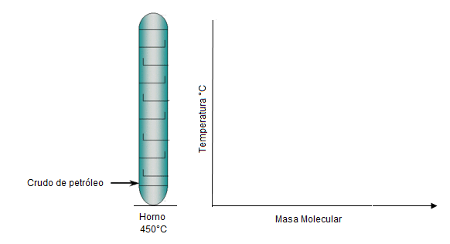
- Para la siguiente reacción determine los productos de reacción y ajuste la estequiometria en forma adecuada.

- Para la siguiente fórmula global escriba los isómeros estructurales.
C₅H₁₂O:

- Asigne un asteriscos a los carbonos quirales de las siguientes moléculas

